cài cepch thì trc tiên là cài những thứ trong preflight

preflight checklist nói rõ là nó sẽ giúp chuẩn bị 1 ceph-deploy admin node và 3 ceph Nodes(hoặc là virtual machines) mà nó sẽ là host cỉa ceph storage cluster
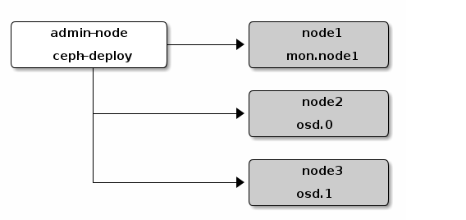

Ceph Deploy Setup
1. Add the release key
wget -q -O- 'https://download.ceph.com/keys/release.asc' | sudo apt-key add -

2. thay cái {ceph-stable-release} bằng 1 phiên bản stable của cepth
echo deb http://download.ceph.com/debian-{ceph-stable-release}/ $(lsb_release -sc) main | sudo tee /etc/apt/sources.list.d/ceph.list

3 Theo bài viết thì sau đó chạy lệnh
sudo apt-get update && sudo apt-get install ceph-deploy

*** Lưu ý: Nếu chạy lệnh trên không được thì chuyển sang lệnh này:
apt-get -y install ceph-deploy ceph-common ceph-mds

Ceph Node Setup

Install NTP

On Debian / Ubuntu, execute:
sudo apt-get install ntp

Install SSH Server
sudo apt-get install openssh-server

Create a Ceph Deploy User
**Lưu ý: không dùng “ceph” làm username
Cài đặt SSH (nếu chưa có):
+apt-get -y install openssh-server
+echo "trusty ALL = (root) NOPASSWD:ALL" | sudo tee /etc/sudoers.d/ceph
+sudo chmod 440 /etc/sudoers.d/ceph
1. Create a new user on each Ceph Node.
ssh user@ceph-server (lệnh này báo k tìm thấy ceph-server)
sudo useradd -d /home/{username} -m {username}
sudo passwd {username}
(thay username = cái j cũng được)

2.For the new user you added to each Ceph node, ensure that the user has sudo privileges.
echo "{username} ALL = (root) NOPASSWD:ALL" | sudo tee /etc/sudoers.d/{username}
sudo chmod 0440 /etc/sudoers.d/{username}

Enable Password-less SSH
1. tạo ssh key
ssh-keygen, cơ mà để cái passphrase là emtpy (cứ ấn enter là dc)

Generating public/private key pair.
Enter file in which to save the key (/ceph-admin/.ssh/id_rsa):
Enter passphrase (empty for no passphrase):
Enter same passphrase again:
Your identification has been saved in /ceph-admin/.ssh/id_rsa.
Your public key has been saved in /ceph-admin/.ssh/id_rsa.pub.
2. cop vào mỗi nốt đã tạo từ trước
ssh-copy-id {username}@node1
ssh-copy-id {username}@node2
ssh-copy-id {username}@node3
thay username bằng cái tên lúc nãy ở phần tạo ‘ceph user deploy’
hiện tại đang lỗi ERROR: No identities found (có lẽ do chưa tạp dc user bên trên @@)

Storage Cluster Quick Start
Bước này recommend thực hiện sau khi xong cái preflight
mkdir my-cluster
cd my-cluster
**Lưu ý quan trọng:
Do not call ceph-deploy with sudo or run it as root if you are logged in as a different user, because it will not issue sudo commands needed on the remote host.

- Vào thư mục Ceph-Deploy
cd /etc/ceph
- Tạo cụm Ceph
ceph-deploy new node-1 node-2 node-3
Đang bị tắc ở đây: :(
usage: ceph-deploy new [-h] [--no-ssh-copykey] [--fsid FSID]
[--cluster-network CLUSTER_NETWORK]
[--public-network PUBLIC_NETWORK]
MON [MON ...]
ceph-deploy new: error: hostname: node-1 is not resolvable

